
1. 某數的倍，也是某數的0.1倍，是將某數的小數點向左移一位。
2. 某數的$\frac{1}{\text{100}}$倍，也是某數的0.01倍，是將某數的小數點向左移二位。
3. 某數的$\frac{1}{\text{1000}}$倍，也是某數的0.001倍，是將某數的小數點向左移三位。
4. 小數的乘法計算：先依整數乘法的方式計算，再將被乘數與乘數的小數位數相加，就是積的小數點向左移的位數。
例： 6.7×0.29，先算67×29，因為被乘數6.7有一位小數，乘數0.29
有二位小數，所以積的小數點要向左移三位。
5. 小數的分配律：
(1) A×（B＋C）＝A×B＋A×C
例：1.6×（2.65＋0.35）＝1.6×2.65＋1.6×0.35
(2) A×（B－C）＝A×B－A×C
例：2.4×（5.75－2.75）＝2.4×5.75－2.4×2.75
(3)（A＋B）×C＝A×C＋B×C
例：（3.62＋0.48）×1.5＝3.62×1.5＋0.48×1.5
(4)（A－B）×C＝A×C－B×C
例：（6.42－0.32）×7.5＝6.42×7.5－0.32×7.5


1. 選選看：
(1)（ ） 計算283×0.001，要將283的小數點如何移動，才能得到正確的答案？
向左移一位 向左移二位 向左移三位
(2)（ ）0.2×8.4的積是多少？
0.168 1.68 16.8
2. 填填看：
(1) 230×0.1 ＝（ ）
(2) 230×0.01 ＝（ ）
(3) 230×0.001 ＝（ ）
(4) 230×0.0001 ＝（ ）
3. 寫成直式算算看：
(1) 640×2.1 (2) 120×1.05
4. 每桶紅茶2.95公升，愛加早餐店今天賣了5桶紅茶，今天共賣了幾公升的紅茶？

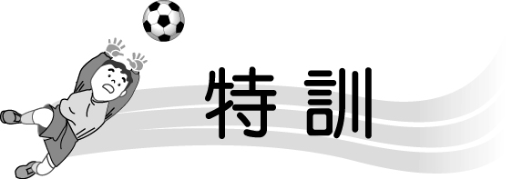
1. 已知6.4×0.25＝1.6：
(1) 64×25 ＝（ ） (2) 0.64×2.5 ＝（ ）
(3) 6.4×2.5 ＝（ ） (4) 0.64×0.025 ＝（ ）
2. 對的畫○，錯的打×：
(1)（ ） 小數乘法計算的結果，積的小數點左移位數，等於被乘數與乘數的小數位數相加。
(2)（ ）（6.5－0.35）×7＝0.35×7－7×6.5
(3)（ ）A×970＝0.97，A的小數位數一定是三位。
3. 應用題：
(1) 長方形長920公分、寬471公分，面積是幾平方公尺？
(2) 銀行今天1歐元可兌換新臺幣39.52元，爸爸有350歐元，可以兌換新臺幣幾元？
(3) 一桶牛奶3.25公升，飲料店昨天用了4.5桶，今天用了6.5桶，兩天 共用了幾公升的牛奶？


1. 在（ ）中填入＞、＝或＜：
(1) 3.8×5.7 （ ）380×0.57 (2) 0.92×3.14 （ ）9.2×31.4
(3) 26×0.74 （ ）0.26×7.4 (4) 93.47×25.8 （ ）2.58×934.7
(5) 3.18×149 （ ）31.8×1.49 (6) 12.7×2.5 （ ）127×0.025
2. 應用題：
(1) 黃豆1公斤賣18.75元，大豆1公斤賣12.25元，各買6公斤，共要 幾元？
(2) 李先生有塊邊長12.5公尺的正方形田地，王先生的田地是李先生 的1.8倍。
李先生的田地，面積是幾平方公尺？
王先生和李先生的田地，相差幾平方公尺？

